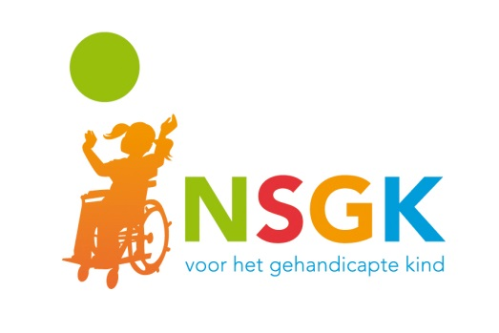

Persbericht
Een persbericht over de steun van NSGK voor uw project kunt u sturen naar lokale of regionale media in uw omgeving. En u kunt het bericht natuurlijk publiceren in uw eigen uitgaven, zoals een nieuwsbrief of website.
Deze standaard tekst over NSGK kunt u gebruiken voor uw publicatie:
NSGK, de Nederlandse Stichting voor het Gehandicapte Kind, is het goede doel voor kinderen en jongeren met een handicap in Nederland. Met de hulp van donateurs en vrijwilligers steunt de stichting jaarlijks honderden projecten die hen helpen om gewoon te spelen, leren, wonen en werken, liefst samen met leeftijdgenoten zonder beperking. Zie ook www.nsgk.nl.
Let op:
Wilt u altijd één keer onze volledige naam noemen, zoals hierboven? En de correcte afkorting is ‘NSGK’ (niet ‘de NSGK’ of ‘het NSGK’).

